**СОДЕРЖАНИЕ**

1. Возникновение производственных рисков предприятия

2. Риск невостребованности произведенной продукции

3. Риски неисполнения хозяйственных договоров (контрактов) (кооперационные риски)

4. Риски усиления конкуренции

5. Риски возникновения непредвиденных затрат и снижения доходов

Риск присущ любой сфере человеческой деятельности, что связано с множеством условий и факторов, влияющих на положительный исход принимаемых людьми решений. Исторический опыт показывает, что риск недополучения намеченных результатов особенно проявляется при всеобщности товарно-денежных отношений, конкуренции участников хозяйственного оборота. Поэтому с возникновением и развитием капиталистических отношений появляются различные теории риска, а классики экономической теории уделяют большое внимание исследованию проблем риска в хозяйственной деятельности.

С переходом Украины к рыночной системе хозяйствования происходят коренные изменения в системе управления предприятием. Оно самостоятельно разрабатывает стратегию своего развития и осуществляет тактические меры по ее претворению в реальность. При этом неизбежно возникают ситуации, при которых предпринимательские организации рискуют понести убытки.

Причина высокой рискованности предпринимательской деятельности заключена не только внутри предприятия (связанная с работой подразделений и персонала), но и значительно определена ситуацией, складывающейся во внешней среде предпринимательской фирмы. Это факторы политического, общеэкономического, правового и социально-культурного развития страны.

Одна из основных причин возникновения предпринимательского риска - неопределенность внешней среды, так как всем предпринимателям приходится осуществлять свою деятельность в условиях нарастающей неопределенности и изменчивости экономической среды, что способствует формированию постоянно меняющихся хозяйственных ситуаций.

В рыночной экономике существуют три основные группы причин возникновения ситуации неопределенности (рис. 2.1).

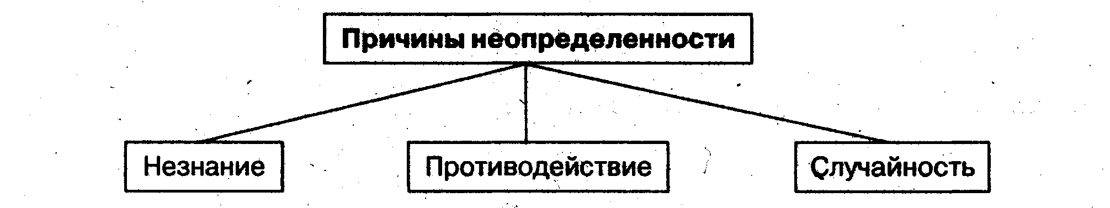

Рис.2.1. Основные группы причин возникновения ситуации неопределенности

Незнание — это недостаточность знаний о внешней предпринимательской среде. Случайность, т. е. будущие события, которые очень сложно предвидеть, так как в некоторых случаях те или иные события даже в сходных условиях происходят неодинаково. Выход оборудования из строя, изменение спроса на продукцию или услугу, неожиданный срыв по сбыту продукции и невыполнение поставщиками своих обязательств - все это относится к случайностям.

Третья группа - противодействие, т. е. те или иные события, которые затрудняют эффективную деятельность предпринимательской фирмы, например конфликты между подрядчиком и заказчиком, трудовые конфликты в коллективе и т. п.

Основная задача предпринимателя - «предугадать» возможные причины неопределенности, которые и являются источниками возникновения рисковых ситуаций, найти возможные пути преодоления случайностей и противодействий.

Рост числа убыточных предприятий показывает, что без учета фактора риска в хозяйственной деятельности не обойтись, без этого сложно получить адекватные реальным условиям результаты деятельности. Создать эффективный механизм функционирования предприятия на основе концепции безрискового хозяйствования невозможно.

**1. Возникновение производственных рисков предприятия**

В настоящее время в Украине наиболее рисковой является производственная деятельность. Это связано с тем, что структурная перестройка экономики не обеспечила необходимых условий для развития производственной деятельности; риск невостребованности произведенной продукции, е неплатежи между предприятиями, многочисленные высокие налоги, сборы и пошлины тормозят развитие предпринимательства в производственной сфере.

Процесс производства включает в себя несколько стадий, на каждой из которых предприятие может понести потери в результате ошибочных действий руководства или негативного воздействия внешней среды. При осуществлении производственной деятельности необходимо учитывать вероятность возникновения того или иного вида риска на каждой стадии производственного процесса, от закупки сырья до реализации готовой продукции. В целом система рисков в производственной деятельности приведена на рис. 2.2.

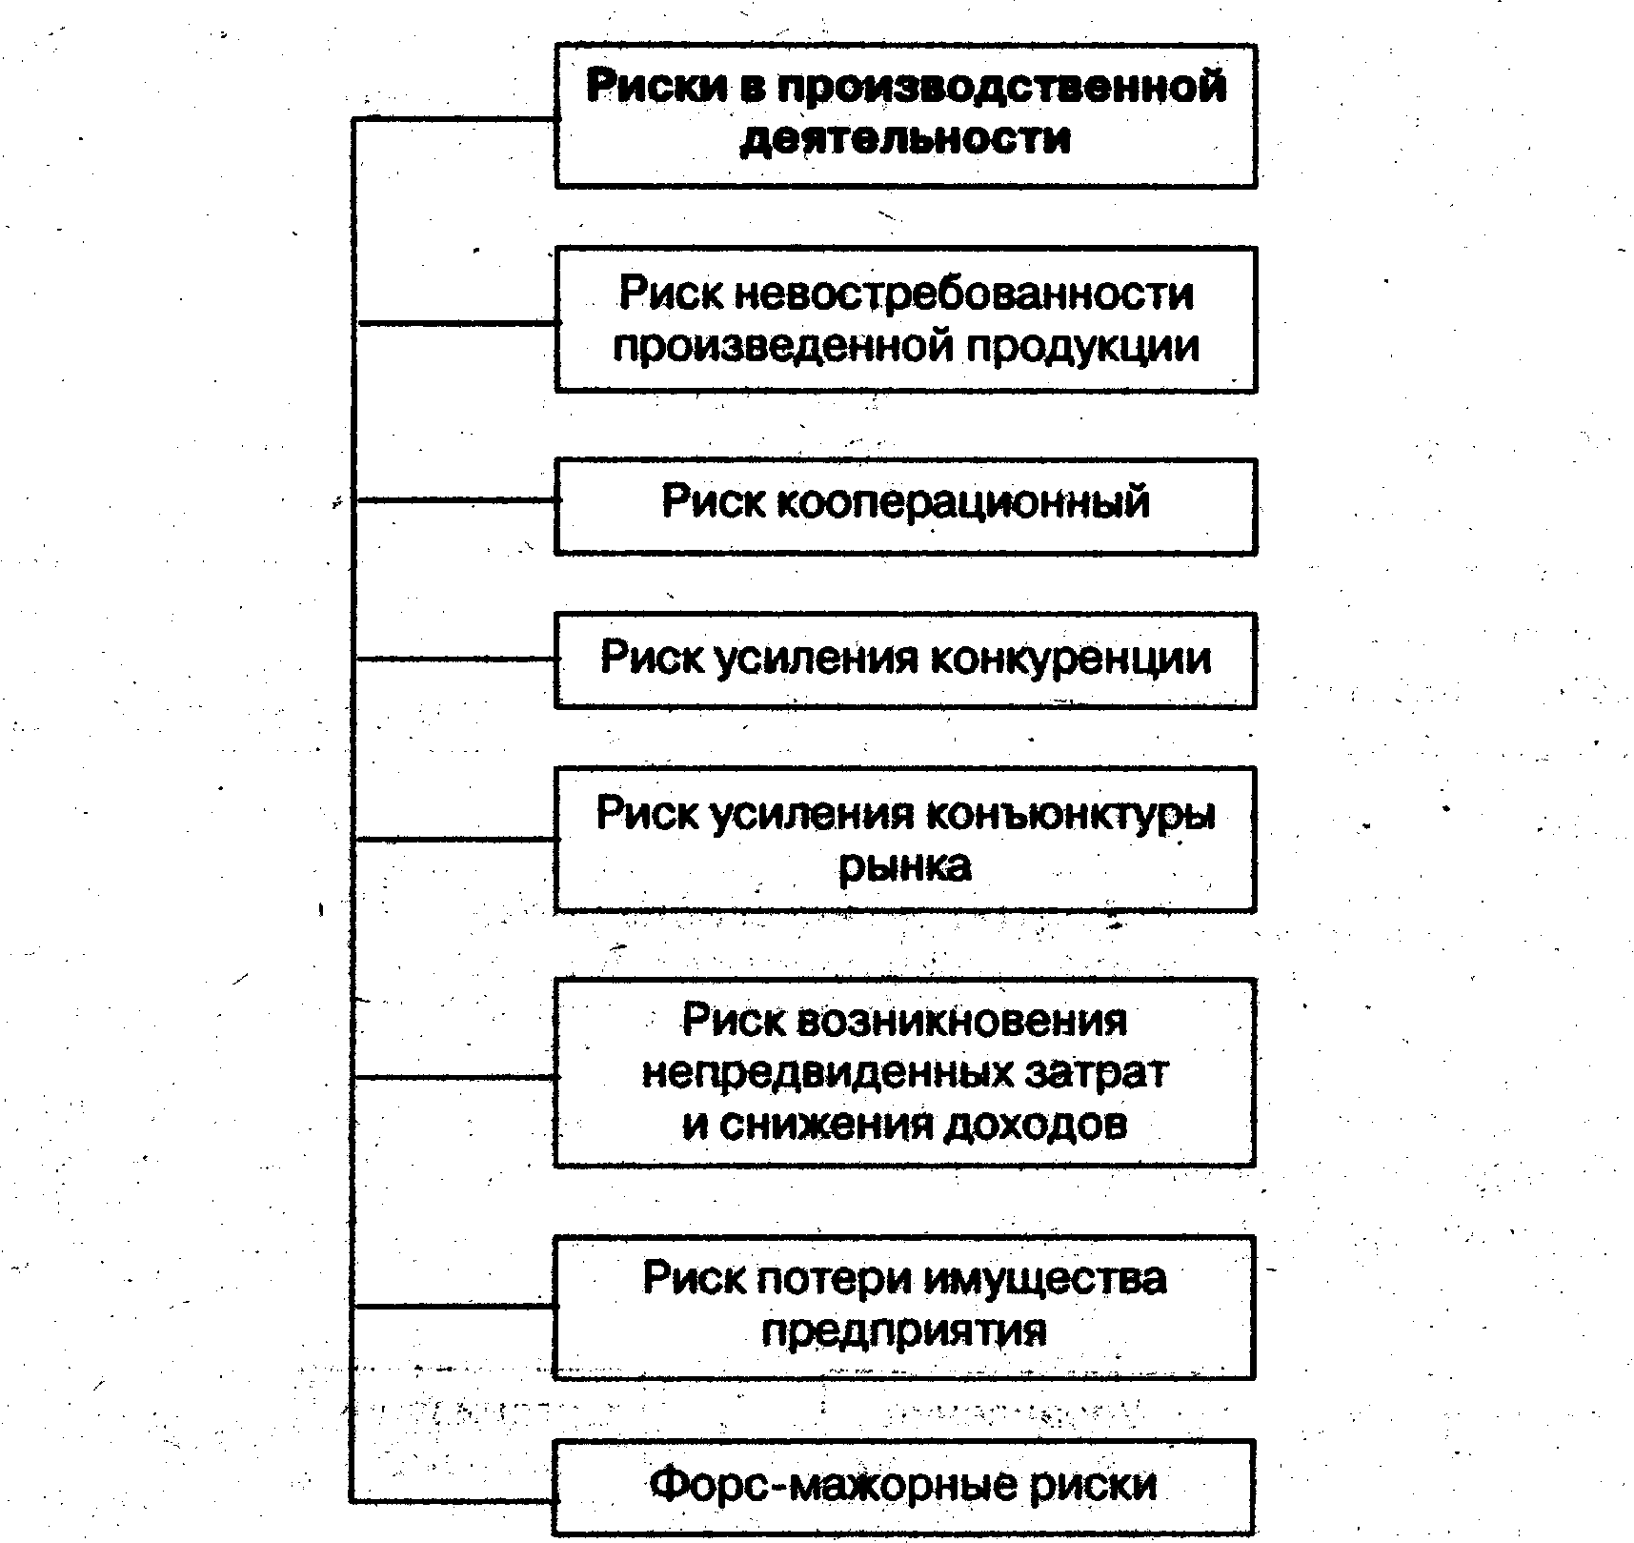

Рис. 1. Основные риски, возникающие в производственной деятельности

В то же время в рамках отдельных видов риска необходимо выделить определенные подвиды риска, т.е. дать более полную классификацию рисков в производственном предпринимательстве.

# 2. Риск невостребованности произведенной продукции

Риск невостребованности продукции возникает вследствие отказа потребителя от приобретения произведенной продукции. Риск характеризуется величиной возможного экономического и морального ущерба понесенного производителем по этой причине. Причин возникновения риска невостребованности произведенной продукции может быть много, но, как правило, они взаимосвязаны и взаимообусловлены. Эти причины по условиям возникновения можно разделить на внутреннне и внешние.

Внутренние причины возникновения риска зависят от деятельности самого предприятия, его подразделений и отдельных работников, основные из них изображены на рис. 2.3.

Уровень риска невостребованности продукций зависит от уровня квалификации персонала предприятия, так как именно ошибки работников могут повлечь за собой возникновение данного риска. Например, неправильно составленный специалистами прогноз спроса на производимую предприятием продукцию приведет к диспропорции между объемом произведенной и объемом реализованной продукции, т. е. часть продукции не будет реализована. В результате подобной ошибки предприятие понесет убытки. Кроме того, неверный выбор работниками маркетинговой, службы каналов сбыта произведенной продукции направления ее сбыта, времени и места реализации может привести к несоответствию фактического объема реализации прогнозному объему спроса что также снизит прибыль предприятия.

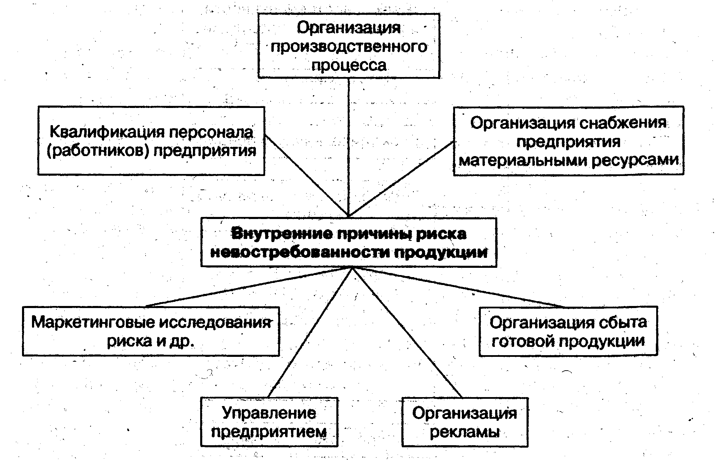

Рис. 2.3. Основные внутренние причины возникновения риска невостребованности произведенной продукции

Несоответствие уровня квалификации рабочих, других категорий работников применяемой технологии производства продукции, низкая технологическая дисциплина, слабый контроль за качеством изготовления деталей, узлов, оборки могут привести к низкому качеству продукции, падению спроса на нее, что приведет к снижению цены продукции, уменьшению выручки и прибыли, а также к падению репутации предприятия, снижению его конкурентоспособности

Организация производственного процесса также сказывается на уровне риска невостребованности продукции. Нарушения в технологическом цикле приводят к снижению качества производимой продукции, к явному или скрытому браку Обнаружение скрытого брака потребителями наносит предприятию не только экономический, но и моральный вред. Возврат бракованной продукции потребителем приравнивается к невостребованной продукции, к тому же потребителю необходимо возместить причиненные убытки. Неритмичность работы подразделений предприятия, внеплановые остановки оборудования отражаются на себестоимости и качестве продукции. Чтобы перекрыть время простоев, предприятие часто прибегает к нарушению технологии, что отрицательно сказывается на конечных результатах.

Использование физически устаревших основных производственных фондов приводит к частым поломкам и остановке оборудования. В результате увеличивается время ремонта, повышаются затраты на производство продукции и снижается ее качество.

Причины несоблюдения технологического процесса на предприятии можно объединить в две группы:

* зависящие от персонала предприятия: низкий уровень управления, ошибки в планировании, недостаточное знание технологии производства данной продукции, использование устаревшего оборудования, слабый контроль качества, применение недоброкачественных материалов, сырья, комплектующих изделий, низкая производственная дисциплина, слабая мотивация работников и др.;
* не зависящие от предприятия: внезапное отключение электроэнергии, перебои в водоснабжении, аварийные остановки предприятия и т. п.

На уровень риска опосредованно влияют качество сырья и материалов, своевременность их поступления на предприятие, а их цена. Замена необходимых материалов на другие может увеличить риск в том случае, если заменяющие материалы или дороже, или не соответствуют техническому уровню изготовляемой продукции. А это приводит к увеличению цены производимой продукции и падению спроса на нее даже при улучшении качества продукции.

Непосредственное влияние на уровень рисканевостребованности продукции могут оказывать и другие внутренние факторы:

- организация сети сбыта и системы продвижения продукции к потребителю;

- выбор каналов сбыта - использование услуг оптовых и розничных посредников или самостоятельная реализация товаров конечному потребителю;

Возможность возникновения риска невостребованности продукции при неэффективной организации сбыта вероятна для следующих ситуаций:

- если производитель опирается на собственные каналы сбыта, руководство предприятия может ошибиться в подборе и расстановке кадров в службе сбыта, в организации оплаты труда работников службы сбыта, недооценить или переоценить значимость сети штатных региональных и разъездных сбытовых агентов;

- если предприятие в целях сохранения большей экономической независимости отказывается от услуг торговых фирм и создает собственную сбытовую сеть, издержки содержания которой вызывают снижение объема прибыли либо в расчете на единицу продукции при ее стабильной продажной цене, либо в суммарном выражении при увеличении продажной цены. Это может привести к снижению конкурентоспособности продукции и уменьшению объемов ее продаж;

- если предприятие предоставляет предприятиям-посредникам исключительные права по сбыту продукции на локальном или региональном рынке. Недостаточная заинтересованность посредника или отсутствие необходимого опыта, низкий уровень материальных возможностей могут снизить объемы продажи продукции предприятия.

Прежде чем принимать какие-либо шаги по организации рекламирования продукции, предприятию необходимо определить, с какой целью это делается, так как неправильно выбранный мотив или рекламный образ могут привести к совершенно противоположному результату по сравнению с ожидаемым.

Реклама должна быть выполнена профессионально. Не следует в целях экономии заказывать рекламу случайным агентствам.

Риск невостребованности продукции может возникать в связи с тем, что:

- реклама недостаточна или избыточна по интенсивности, частоте Доведения ее в различных формах до потребителя;

- реклама недостаточна или избыточна по своему объему;

- реклама неверно сегментирована, т.е. неверно распределены различные по содержанию рекламные ролики между различными группами потенциальных покупателей;

- выбраны не самые эффективные для определенного сегмента рынка или для определенной группы потребителей формы рекламы.

Внешние причины риска невостребованности продукции, как правило, непосредственно не зависят от деятельности предприятия, хотя в некоторых случаях такая зависимость существует. Например, из-за плохой организации документооборота уведомление о готовности заказа отравлено потребителю несвоевременно, в результате потребитель отказался приобретать заказанную продукцию.

К невостребованности продукции приводит нестабильная экономическая ситуация, в частности рост инфляции (что приводит к снижению покупательной способности населения), а также инфляционные ожидания. Опасаясь роста инфляции, население закупает товары впрок, а затем наступает спад спроса и его стабилизация. Предприятиям необходимо учитывать это при планировании объемов производства.

Следует учитывать иполитическую нестабильность. Во избежание возможности риска надо тщательно изучать и анализировать обстановку в регионах и (или) странах нахождения фактических и потенциальных потребителей своей продукций.

Демографический фактор также влияет на риск невостребованности продукций, особенно продукции, которая рассчитана на определенные демографические группы. Важна и география распределения потребителей, поскольку различные географические регионы предъявляют специфические требования к техническим параметрам изделия, а также к его качеству.

**3. Риски неисполнения хозяйственных договоров (контрактов) (кооперационные риски)**

Многочисленные и разнообразные деловые связи между предприятиями опосредуются заключением хозяйственных договоров в соответствии с гражданским законодательством. Хозяйственная деятельность базируется на сделках, своевременное исполнение которых хозяйствующими партнерами, потребителями является важным условием устойчивой работы предприятий

Чтобы по возможности избежать возникновения риска, руководители (менеджеры) предприятий, функционирующих в производственной сфере, должны при заключении и исполнении хозяйственных договоров руководствоваться соответствующими статьями Гражданского Кодекса и другими законодательными и нормативными актами, регулирующими договорные отношения предпринимателей с хозяйствующими партнерами. Предприниматели свободны в установлении своих прав и обязанностей на основе договора и в определении любых не противоречащих законодательству условий договора. При заключении хозяйственных договоров предприниматель должен руководствоваться статьями раскрывающими сущность отдельных видов и типов договоров: поставки, купли-продажи, подряда, аренды и др. В договорах (контрактах) важно в соответствии с законодательством устанавливать, размер и порядок возмещения ущерба при неисполнении или ненадлежащем исполнении хозяйственных договоров.

Практика показывает, что в производственной сфере предприятия во многом рискуют от ненадлежащего исполнения партнёрами договоров, их неплатежеспособности. К внешней причине появления риска в настоящее время следует отнести в первую очередь неспрогнозируемую неплатежеспособность хозяйствующих партнеров. Этот фактор в украинской экономике пока является определяющим. Неплатежеспособность одного предприятия сказывается на неплатежеспособности рядовых покупателей.

Невыполнение финансовых обязательств хозяйствующих партнеров может оказаться определяющей причиной банкротства предприятия. Как показывают статистические данные, число убыточных предприятий в экономике в целом и во всех отраслях материального производства за последние годы в Украине резко возросло.

Риски по хозяйственным договорам (контрактам), как показывает анализ результатов заключения и исполнения договоров, включают следующие их виды.

1. Риск отказа партнера от заключения договора после проведения переговоров. Возникает в случае необходимости изменения предварительных условий контракта и в случае недобросовестности партнера. Этот риск имеет место как из-за вероятности «переключения» партнера (поставщика или покупателя) на конкурирующие предприятия (покупателя или поставщика), которые могут предложить лучшие условия сделки или просто быть более оперативными и готовыми оформить размещение заказа, могут располагать более активными и профессиональными посредниками, так и из-за ухудшения рыночной конъюнктуры для партнера, что делает для него сделку по ранее согласованной цене убыточной или нереальной для выполнения.

Для снижения риска в данной ситуации предприятию следует составлять протокол о намерениях, в котором определяется срок, в течение которого договаривающиеся стороны могут вносить необходимые изменения, и указывается размер материальной ответственности сторон в случае отказа от подписания контракта.

2. Риск заключения предприятием договоров на условиях, отличающихся от наиболее приемлемых либо обычных для фирмы и отрасли. Например, к дополнительным обязательствам, которые может потребовать поставщик, относятся обязательства по транспортировке закупаемых товаров и их страхованию, открытию аккредитива, предоставление банковской гарантии и т. п. Возникает указанный риск в случае, когда предприятие не имеет необходимого опыта, постоянных и проверенных партнеров и достаточной гибкости, позволяющих ему заключать сложные контракты на выгодных условиях.

3. Риск вхождения в договорные отношения с недееспособными или неплатежеспособными партнерами (контрагентами), что выражается в заключении договоров на закупку ресурсов либо оказание услуг с поставщиками (контрагентами), которые неправомочны входить в подобные договорные отношения или не в состоянии выполнить свои обязательства из-за тяжелого финансового положения. Данный риск также подразумевает принятие производственной фирмой заказов на изготовление продукции, оказание услуг неплатежеспособным покупателям. Неплатежеспособность покупателя может быть выявлена в процессе выполнения предприятием своих обязательств по изготовлению и поставке продукции или после оказания услуг, т. е. Тогда когда производитель понес определенные затраты. В этом случае возникает риск того, что понесенные производителем затраты окупятся несвоевременно, так как ему необходимо в данной ситуации искать альтернативных партнеров, пересматривать сроки реализации произведенной продукции, идти на дополнительные издержки, что скажется на объеме полученной прибыли.

Чтобы избежать подобных потерь, предприятиям следует особо тщательно анализировать платежеспособность предполагаемых партнеров -как поставщиков, так и потребителей.

4. Риск задержки выполнения партнерами текущих договорных обязательств, который может привести производителя к потерям, вызванным нарушением графиков поставок, выполнения работ партнерами. Задержки выполнения партерами своих договорных обязательств могут происходить как по их собственной вине, так и по вине их контрагентов (транспортных, экспедиторских и других предприятий, связанных с поставкой товаров, или банков - при оплате продукции).

5. Риск нанесения ущерба третьим лицам, который включает в себя риск загрязнения окружающей среды и риск причинения морального и материального ущерба гражданам. Данный риск предприятие может снизить путем оговаривания в контракте условий компенсации морального или другого ущерба гражданам (т. е. предусмотреть взаимное участие заказчика и производителя). Кроме того, если ущерб окружающей среде может быть нанесен производителем по вине его работников, в трудовых контрактах наемных работников следует оговорить условия компенсации ими такого ущерба.

6. Риск заключения контрактов на объемы текущего снабжения производства, не обеспеченные сбытом готовой продукции. Данный риск самым тесным образом связан с риском невостребованности продукции, и заключается он в том, что предприятие-производитель заказывает сырье, материалы, комплектующие изделия, полуфабрикаты в больших количествах, чем требуется для изготовления готовой продукции в объеме, который удастся реализовать. В итоге возможны две ситуации: либо, использовав все закупленные ресурсы и изготовив продукции в объеме больше распределенного по договорам закупки, производитель подвергается возникновению риска невостребованности продукции, либо он сократит объем производства, не использовав в срок закупленные ресурсы в полном объеме. Но и в первом, и во втором случае его средства будут омертвлены, потеряют ликвидную форму, что ухудшит финансовое положение фирмы. Производитель может отказаться от получения части заказанного количества ресурсов, однако это повлечет за собой определенную материальную ответственность за нарушение контрактных обязательств.

**4. Риски усиления конкуренции**

Причин возникновения в процессе хозяйственной деятельности предприятия риска усиления конкуренции множество. На рис. 2.4 приведены основные, на которые следует обращать внимание в первую очередь.

Утечка конфиденциальной информации может происходить либо по вине сотрудников предприятия, либо в результате промышленного шпионажа, предпринятого конкурентами. Несовершенство маркетинговой политики также, является причиной риска усиления уровня конкуренции; в большей степени к негативным последствиям для предприятия приводят ошибки, допущенные при выборе рынков сбыта, а также неполная или неверная информация о конкурентах предприятия.

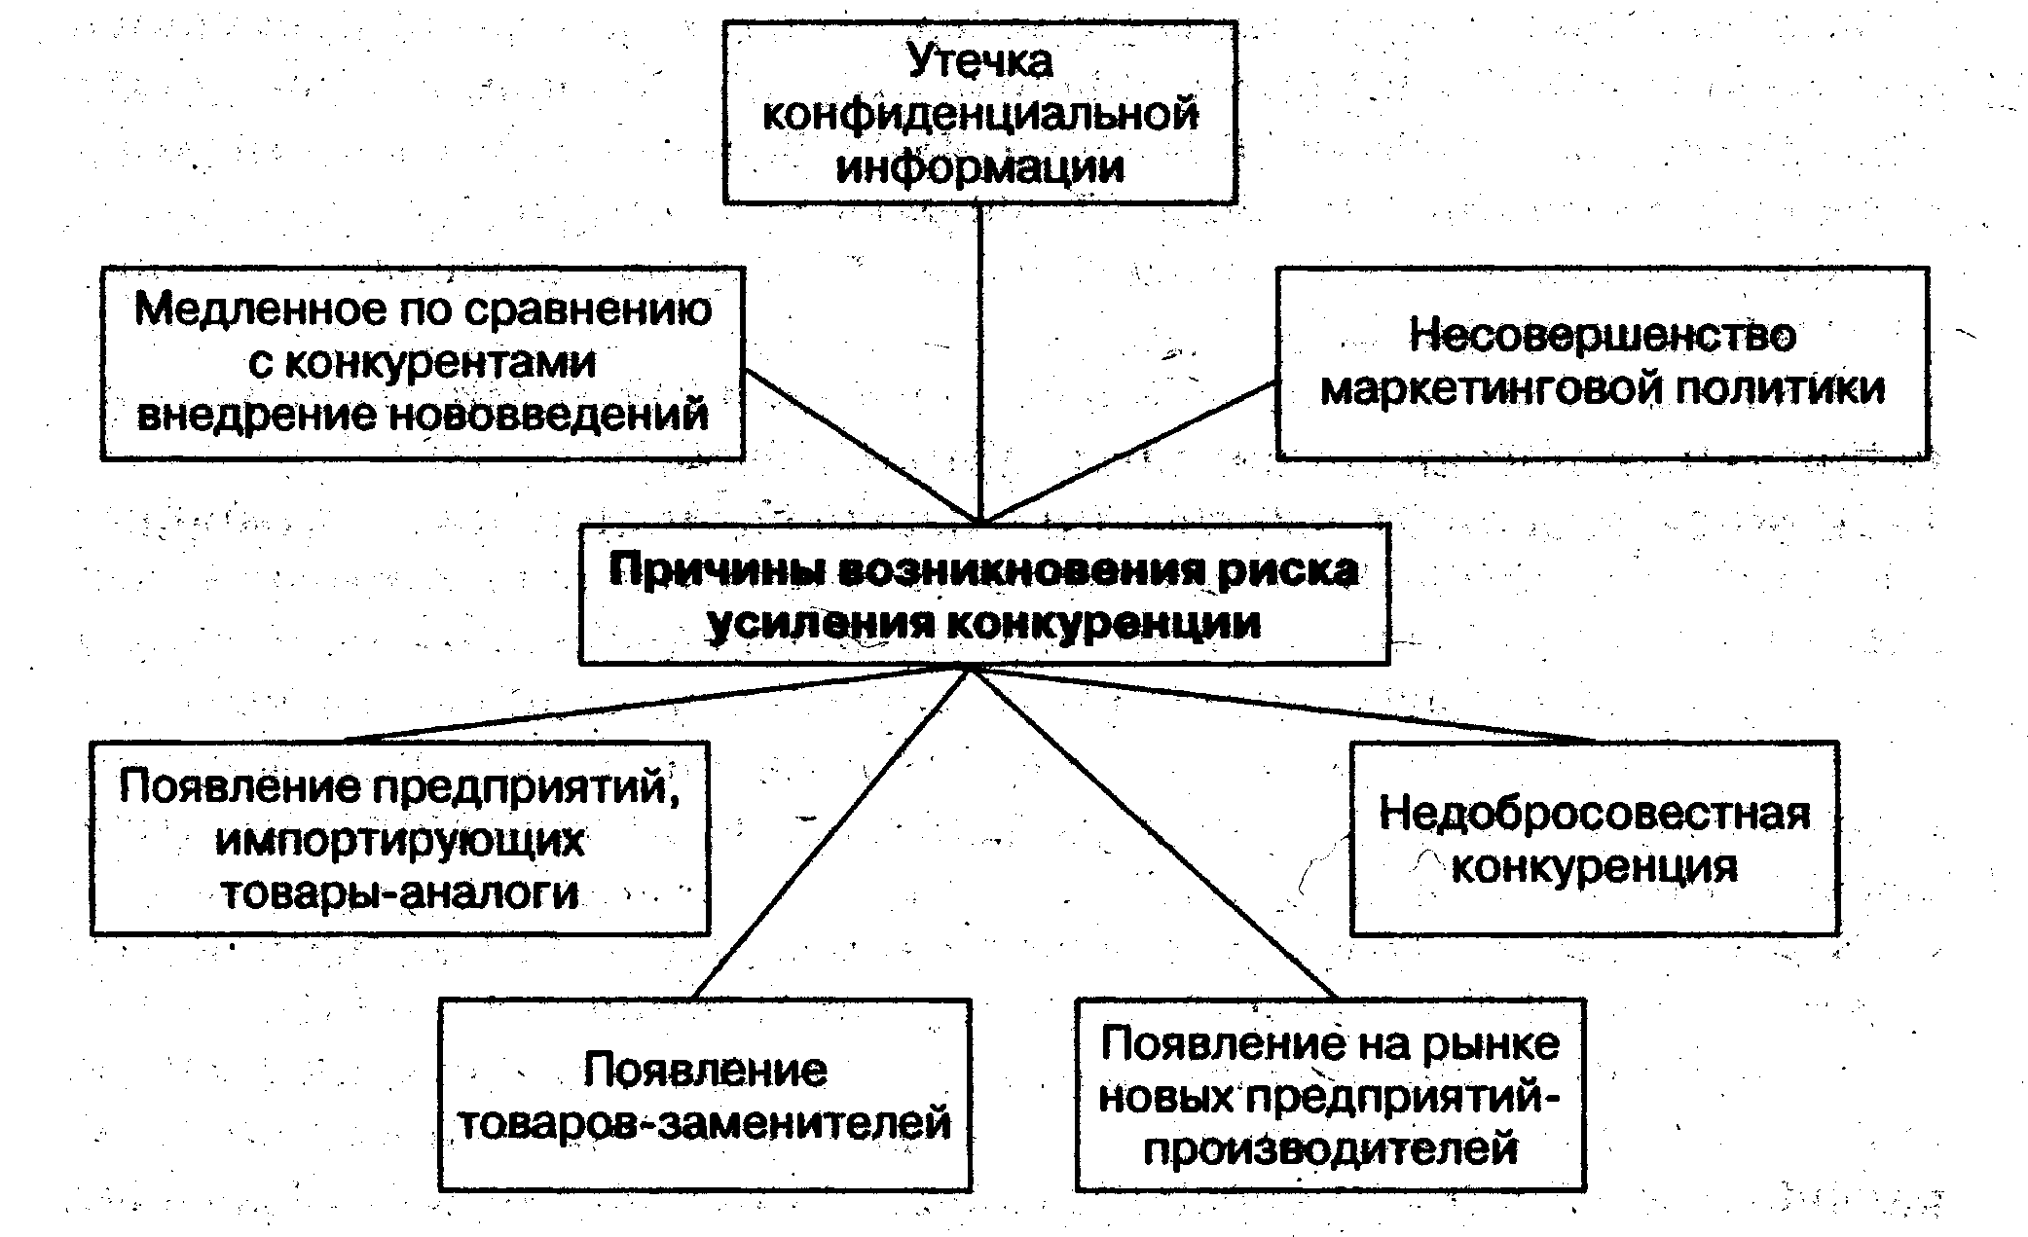

Рис. 2.4. Основные причины возникновения риска усиления конкуренции в деятельности производственного предприятия

Значительное влияние на уровень данного риска оказывает возможность появления на рынке производителей из других отраслей, которые предлагают однотипные, взаимозаменяемые товары, а также появление непредвиденных функционально однородных заменителей производимых товаров в отрасли, в которой действует данное предприятие.

Вполне, реальна и такая причина риска усиления уровня конкуренции, как экспансия на местный рынок производимого продукта или его аналогов со стороны зарубежных экспортеров. Она вероятна в том случае, если условия экспорта изменяются в благоприятную для зарубежных производителей сторону, что создает хорошие мотивы для выхода их на локальный рынок.

Замедленное внедрение нововведений, а также замедленное освоение производства новых высококачественных и конкурентных товаровпо сравнению с конкурентами также отрицательно влияет на уровень конкурентоспособности предприятия в целом и, соответственно, приводит к усилению риска, связанного с конкуренцией. Данная причина имеет место при отсутствии у предприятия необходимых средств для проведения научно-исследовательских работ, а также для приобретения новых технологий и материалов, с одной стороны, и в результате отсутствия у руководства предприятия целевых установок на использование инноваций в своей деятельности - с другой.

Кроме вышеперечисленных существуют и другие причины, влияющие на уровень конкуренции.

Руководителям предприятий при организации хозяйственной деятельности необходимо помнить, что законодательством Украине не допускается недобросовестная конкуренция. Не допускается экономическая деятельность, направленная на монополизацию и недобросовестную конкуренцию.

**5. Риски возникновения непредвиденных затрат и снижения доходов**

Риск возникновения непредвиденных расходов в первую очередь возникает в случае увеличения рыночных цен на ресурсы (услуги), приобретаемые в процессе производственной деятельности, выше запланированного уровня:

из-за ошибок в анализе и прогнозировании конъюнктуры на рынках ресурсов;

изменения политики ценообразования у поставщиков ресурсов, с которыми у производителя заключены долгосрочные договоры, предусматривающие возможность пересмотра цен;

уменьшения количества поставщиков, из которого предприятие может выбирать наиболее экономичных поставщиков.•

В эту же группу рисков входит риск дополнительных выплат за срочность выполнения работ и поставок, заменяющий не выполненные контрагентами и партнерами, с которыми хозяйственные отношения в процессе производственной деятельности могут быть прерваны. Возникновение этого риска связано с резким удорожанием заказов, которые фирме в срочном порядке приходится размещать у альтернативных поставщиков и подрядчиков в том случае, если его контрагенты и партнеры не выполняют своих обязательств или выполняют их с нарушением сроков и качества.

Риск необходимости выплат штрафных санкций и арбитражно-судебных издержек наступает в случае:

загрязнения предприятием окружающей среды, в связи с чем предстоит выплата штрафных санкций;

причинения ущерба жизни и здоровью работников предприятия, потребителям продукции; населению;

реализации товаров, изготавливаемых с нарушениями требований стандартов;

возникновения материальной ответственности, которую принимает на себя предприятие по своим обязательствам перед клиентами, особенно тех обязательств, которые производитель может не исполнить вовремя из-за внутренних или внешних причин (невыполнение обязательств его партнерами и контрагентами);

невозможности урегулирования некоторых претензий предприятия к контрагентам в двустороннем прядке, связи с чем оно вынуждено подавать официальный иск в арбитраж или суд. В данной ситуации предприятие-истец до положительного и окончательного решения арбитражно-судебной инстанций должно нести издержки арбитражно-судебного процесса. В случае положительного решения для истца данные издержки могут быть возмещены ответчиком.

Сюда же относится риск потери прибыли вследствие вынужденных перерывов в производстве. Косвенным убытком от простоя считается упущенная прибыль, затраты, связанные с ликвидацией последствий события, вызвавшего перерыв в производстве, а также текущие расходы, которые несет предприятие независимо от того, продолжается производственный процесс или он приостановлен; Как правило, косвенный убыток значительно превышает непосредственные убытки, связанные с повреждением или уничтожением имущества.

Потеря прибыли может произойти в результате замены устаревшего оборудования, внедрения новой техники и технологии, а также вследствие проведения забастовок и в результате иных общественно-политических факторов.

Кроме того, предприятие может понести убытки в. связи с потерей денежных активов в ценных бумагах, в результате негативного изменения курса собственных акций или в результате банкротства предприятий, акции которых составляют основную часть его «инвестиционного портфеля». Снизить уровень данного риска можно, размещая свободные денежные активы по различным направлениям, например не только в ценные бумаги, но и на депозитные счета.

К этой же группе можно отнести риск будущего повышения плавающей процентной ставки по предоставленной предприятию кредитной линии, который заключается в том, что если долгосрочный кредит предоставлен на условиях кредитной линии, рефинансируемой за счет кредитов, которые кредитор предприятия, в свою очередь, берет у третьего лица (обычно это более крупный банк, банковская группа или государство), а ставки по кредитам рефинансирования кредитной линии увеличиваются, то на основании договора о кредитной линии кредитор, как правило, переносит возросшие затраты на процент, который выплачивает предприятие-кредитор.

## **Риск потери имущества предприятия**

Группу этих рисков можно разделить на следующие подвиды:

риск, связанный с потерей имущества в результате стихийных бедствий (пожаров, наводнений, землетрясений, ураганов и т. п.);

риск, связанный с потерей имущества в результате кражи (хищения имущества работниками предприятия, хищения третьими лицами);

риск, связанный с утратой имущества в результате аварийных ситуаций на производстве;

риск утраты или порчи имущества во время транспортировки;

риск, связанный с отчуждением имущества в результате неправомерных действий местных органов власти или других собственников.

Наряду с перечисленными, для каждого конкретного предприятия вероятен риск потери какого-либо отдельного вида имущества, например вычислительной техники или отдельных видов сырья, материалов и комплектующих.

Снизить уровень перечисленных рисков в первую очередь можно с помощью страхования отдельных видов имущества, а также путем установления на предприятии жесткой имущественной ответственности материально ответственных лиц; организации охраны территории производственной фирмы, разработки и внедрения организационно-технических, экономических и других мероприятий по предупреждению рисков или их минимизации.

**Литература**

1. Беленцов В.Н., Брадул С.В., Канарськая Н.В., Куденко Г.Е., Кучеба П.К. Оцінка і обгрунтування підвищення ефективності господарської діяльності промислових підприємств. Навч.-метод. посібник. Ч.1 – Донецьк: Дон ДУУ, 2002. - 180 с.
2. Виробничий менеджмент: Навчальний посібник. / За ред. професора П.К.Кучеби. – Донецьк: ТОВ «Юго-Восток» ЛТД», 2002с. – 341 с.
3. Економіка підприємства: Підручник / За заг. ред. С.Ф. Покропивного. – Вид. 2-ге, переробл. та доп. – К.: КНЕУ, 2001. – 528 с.
4. Жадан О.В., Кретова А.В., Сичов Г.М. Основи управління якістю: Навч.-метод. посібник. – Донецьк: «АПЕКС», 2004.-99с.
5. Лафта Дж. К. Эффективность менеджмента организации. - М.: Русская деловая литература, 2007.- 320 с.
6. Менеджмент організацій: підручник/ за заг. ред. Л.І. Федулової.- К.: Либідь, 2003.- 448 с.